Exercice 1
Tracer une courbe susceptible de représenter une fonctionsachant que :
- la fonctionest définie sur l’intervalle;
- la fonctionadmet un minimumet un maximumqui ne sont atteints ni enni en;
- l’image deest négative;
- possède trois antécédents.

Exercice 2
On considère une fonctiondont la représentation graphique est donnée ci-dessous.
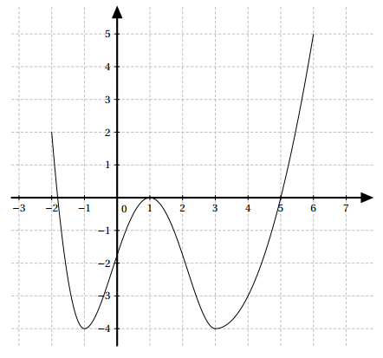
- Déterminer l’ensemble de définitionde la fonction.
- Déterminer le tableau de variation de la fonction.
- Préciser le minimum et le maximum desuret pour quelles valeurs sont-ils atteints?

Exercice 3
On considère une fonctiondont le tableau de variation est :
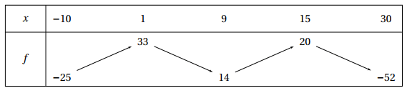
- Quel est l’ensemble de définitionde la fonction?
- Préciser le minimum et le maximum de la fonctionsur.
- Préciser le minimum et le maximum de la fonctionsur l’intervalle.
- Compléter le plus précisément possible les inégalités suivantes :
a.
b.

Exercice 4
On considère une fonctiondont le tableau de variation est le suivant :
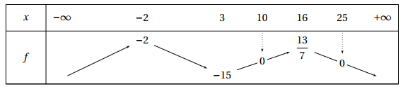
- Quel est l’ensemble de définition de la fonction?
- a. Quel est le maximum de la fonctionsur l’intervalle?
b. Quel est le signe desur l’intervalle?
- a. Quel est le maximum de la fonctionsur?
b. En déduire le nombre de solution de l’équation .

Exercice 5
On considère une fonctiondéfinie sur l’intervalledont le tableau de variation est donné ci-dessous.
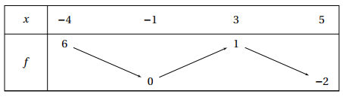
Les affirmations suivantes sont-elles vraies ou fausses? Justifier votre réponse.
Affirmation 1 : .
Affirmation 2 : La courbe représentant la fonctioncoupe l’axe des abscisses en un seul point.

Exercice 6
On considère une fonctiondont le tableau de variation est donné ci-dessous :
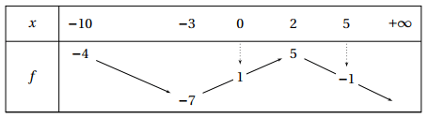
- Quel est l’ensemble de définition de la fonction?
- Combien d’antécédents le nombrepossède-t-il par la fonctionsur son ensemble de définition?
- Compléter le plus précisément possible les inégalités suivantes :
a.
b.

Correction Exercice 1
Voici une proposition (il en existe une infinité).
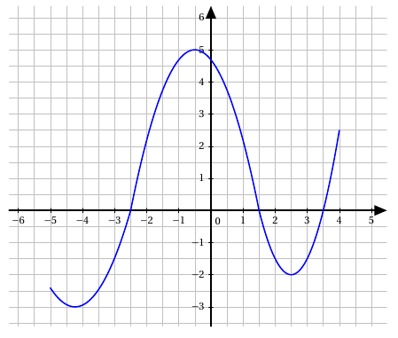
Correction Exercice 2
- La fonction estdéfinie sur.
- Le tableau de variation de la fonctionest :
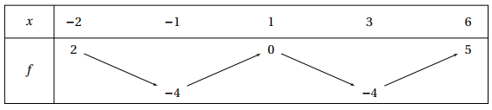
- Le minimum de la fonctionsurest. Il est atteint enet.
Le maximum de la fonctionsurest. Il est atteint en.
Correction Exercice 3
- La fonctionest définie sur.
- Le minimum de la fonctionsur l’intervalleest.
Le maximum de la fonctionsur l’intervalleest.
- Le minimum de la fonctionsur l’intervalleest.
Le maximum de la fonctionsur l’intervalleest.
- a.
b.
Correction Exercice 4
- La fonctionest définie sur.
- a. Le maximum de la fonctionsur l’intervalleestpour.
b. Sur l’intervallele maximum est. On a doncpour tout réel.est donc négatif ou nul sur cet intervalle.
- a. Le maximum de la fonctionsurestpour.
b. Donc, pour tout réel, on a.ne possède donc pas d’antécédent par la fonctionet l’équationne possède pas de solution sur.
Correction Exercice 5
D’après le tableau de variation on sait que .
On ne peut donc pas déterminer le signe de.
Affirmation 1 fausse.
D’après le tableau de variation on sait que. La courbe représentant la fonctioncoupe donc l’axe des abscisses au point d’abscisses.
On sait également que la fonctionest strictement décroissante sur l’intervalleet qu’elle prend des valeurs comprises entreet. Elle prendra donc une nouvelle fois sur cet intervalle la valeur.
Affirmation 2 fausse.
Correction Exercice 6
- L’ensemble de définition de la fonction est.
- Sur l’intervallele maximum de la fonctionest. Par conséquentne possède pas d’antécédent sur cet intervalle.
Sur l’intervallele maximum de la fonctionest, atteint pour. Par conséquentpossède un unique antécédent sur cet intervalle.
Le nombrepossède donc un unique antécédent par la fonctionsur.
- a.
b.

